**เรื่องราวของ Special Effect หรือ แรงบันดาลใจ**

ภายในท่อน้ำธรรมดาเป็นแหล่งตกปลามีอาวุธลอยมาจากด้านหน้า 2 ชิ้น

1. ดาบน้ำแข็ง
2. ดาบใหญ่ไฟ

พุ่งมาปักพื้น และมีศัตรูปรากฏตัวขึ้น

ได้แรงบันดาลใจจากเกม genshim impect ทางด้านอาวุธต่างๆ จึงทำเป็นการเปิดตัวอาวุธดังกล่าว

**ขั้นตอนการสร้าง/การพัฒนา**

1. สร้าง Niagara system โดยใช้ Hanging Particulates สำหรับ Effect ออร่าอาวุธไฟ

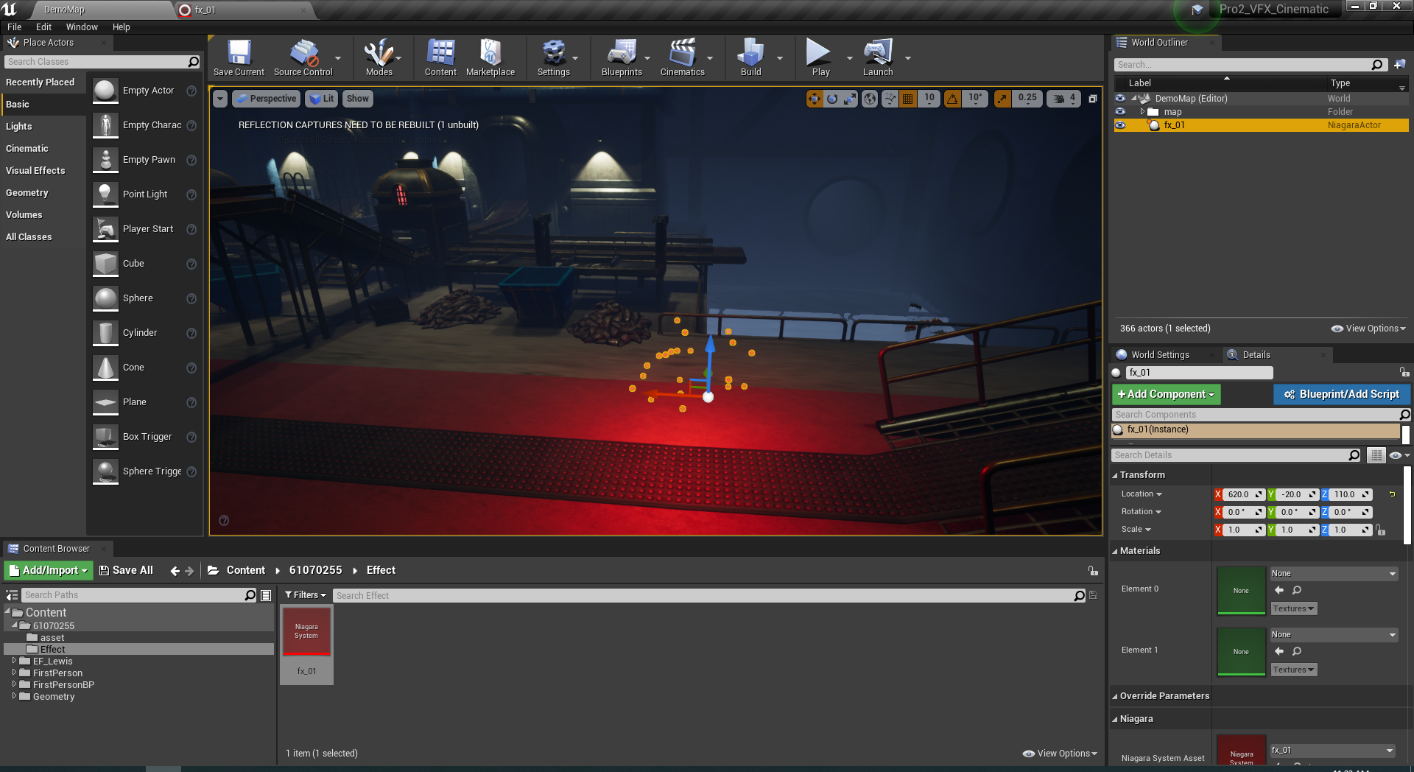 

1. สร้าง Model ใน maya ใส่ texture น้ำแข็งสำหรับใส่ effect และ ปรับแต่ง Effect น้ำแข็ง จาก model ที่สร้างไว้ก่อนหน้า

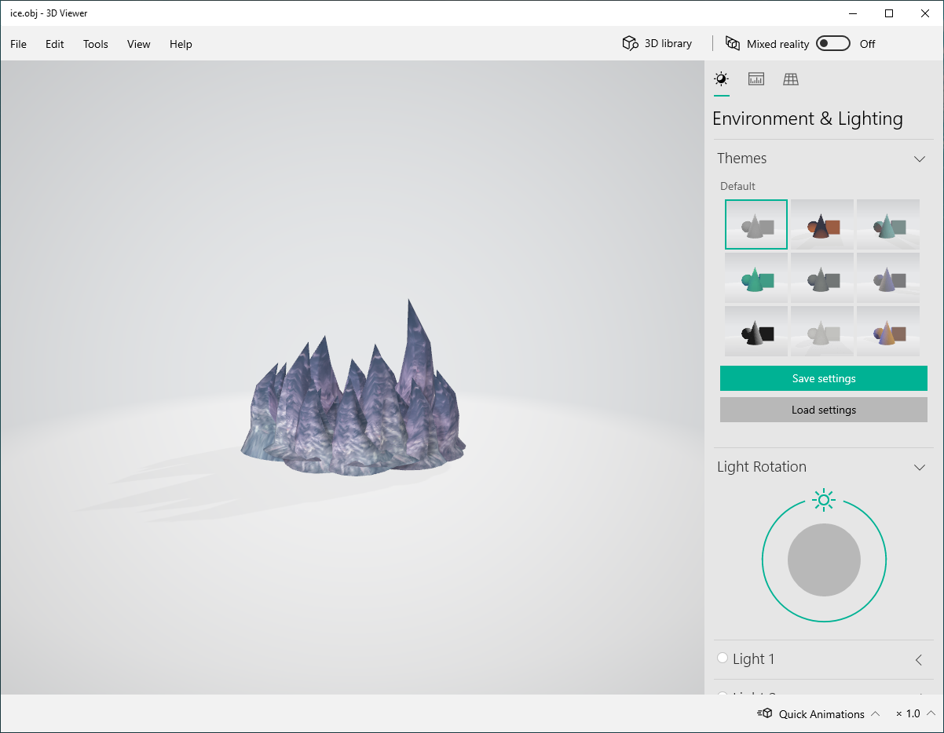 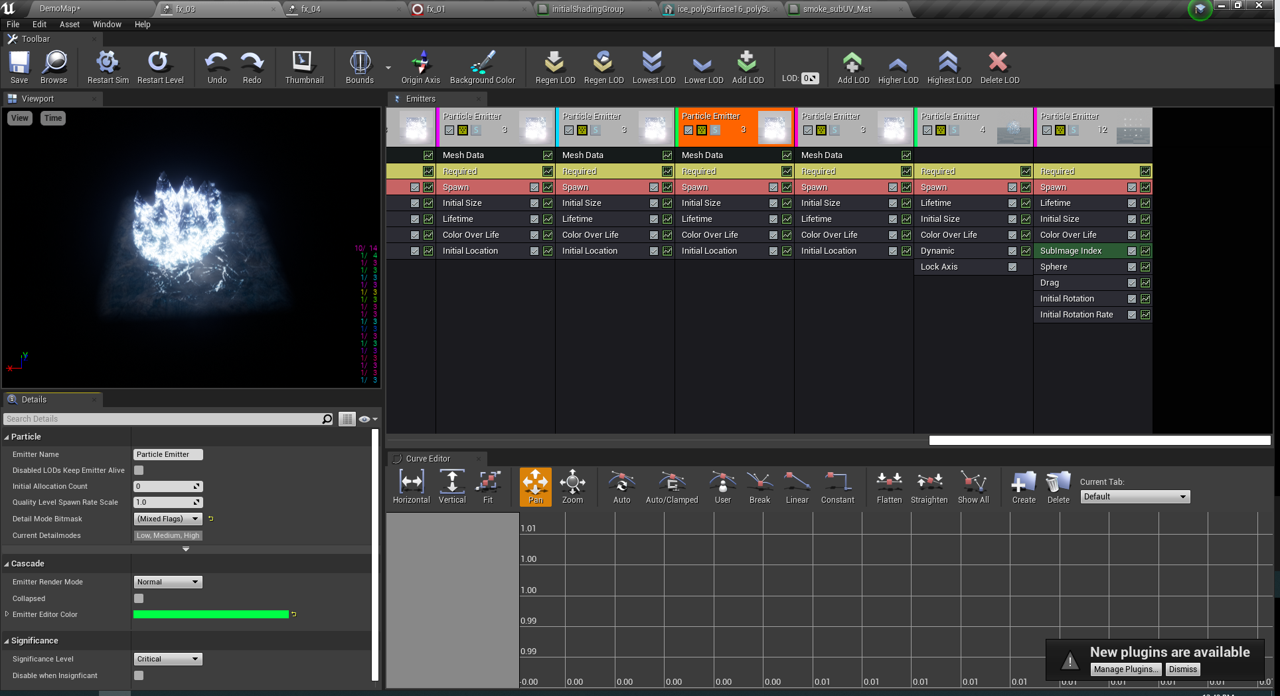

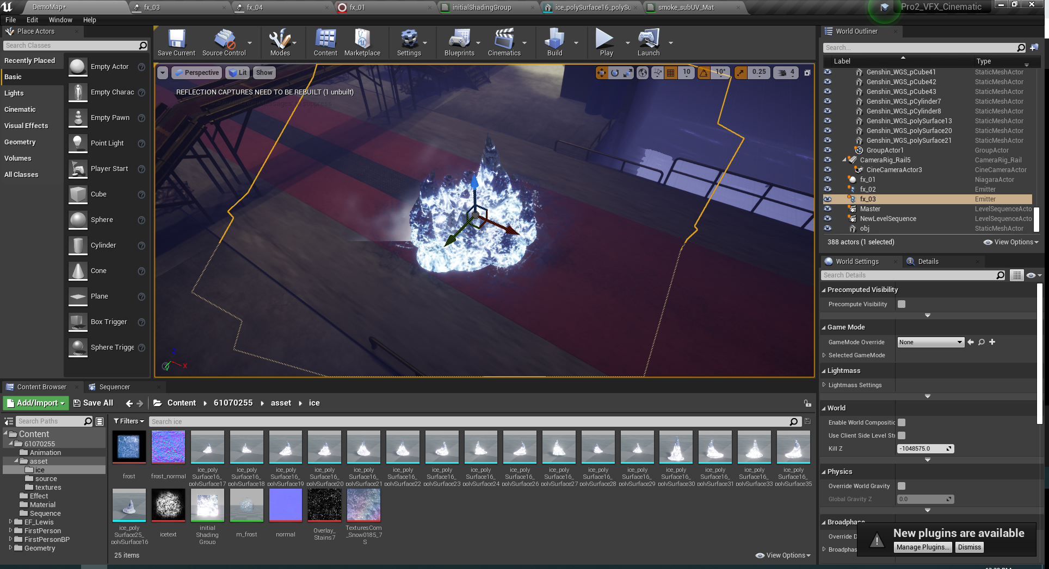

1. สร้าง Particle Emitter เป็น Effect ไฟ เพิ่มเติม

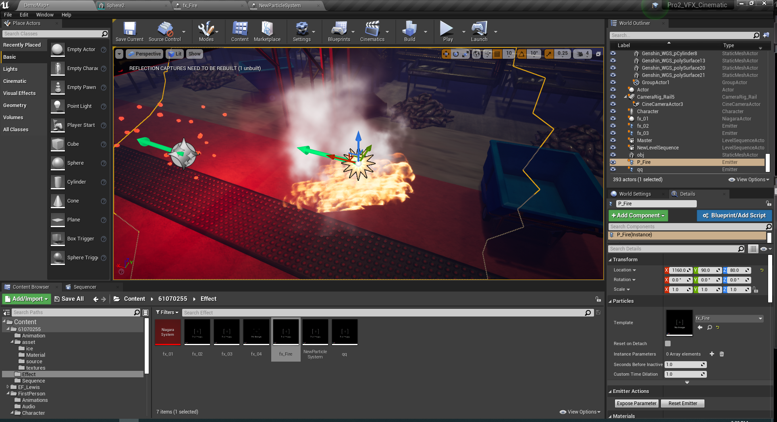 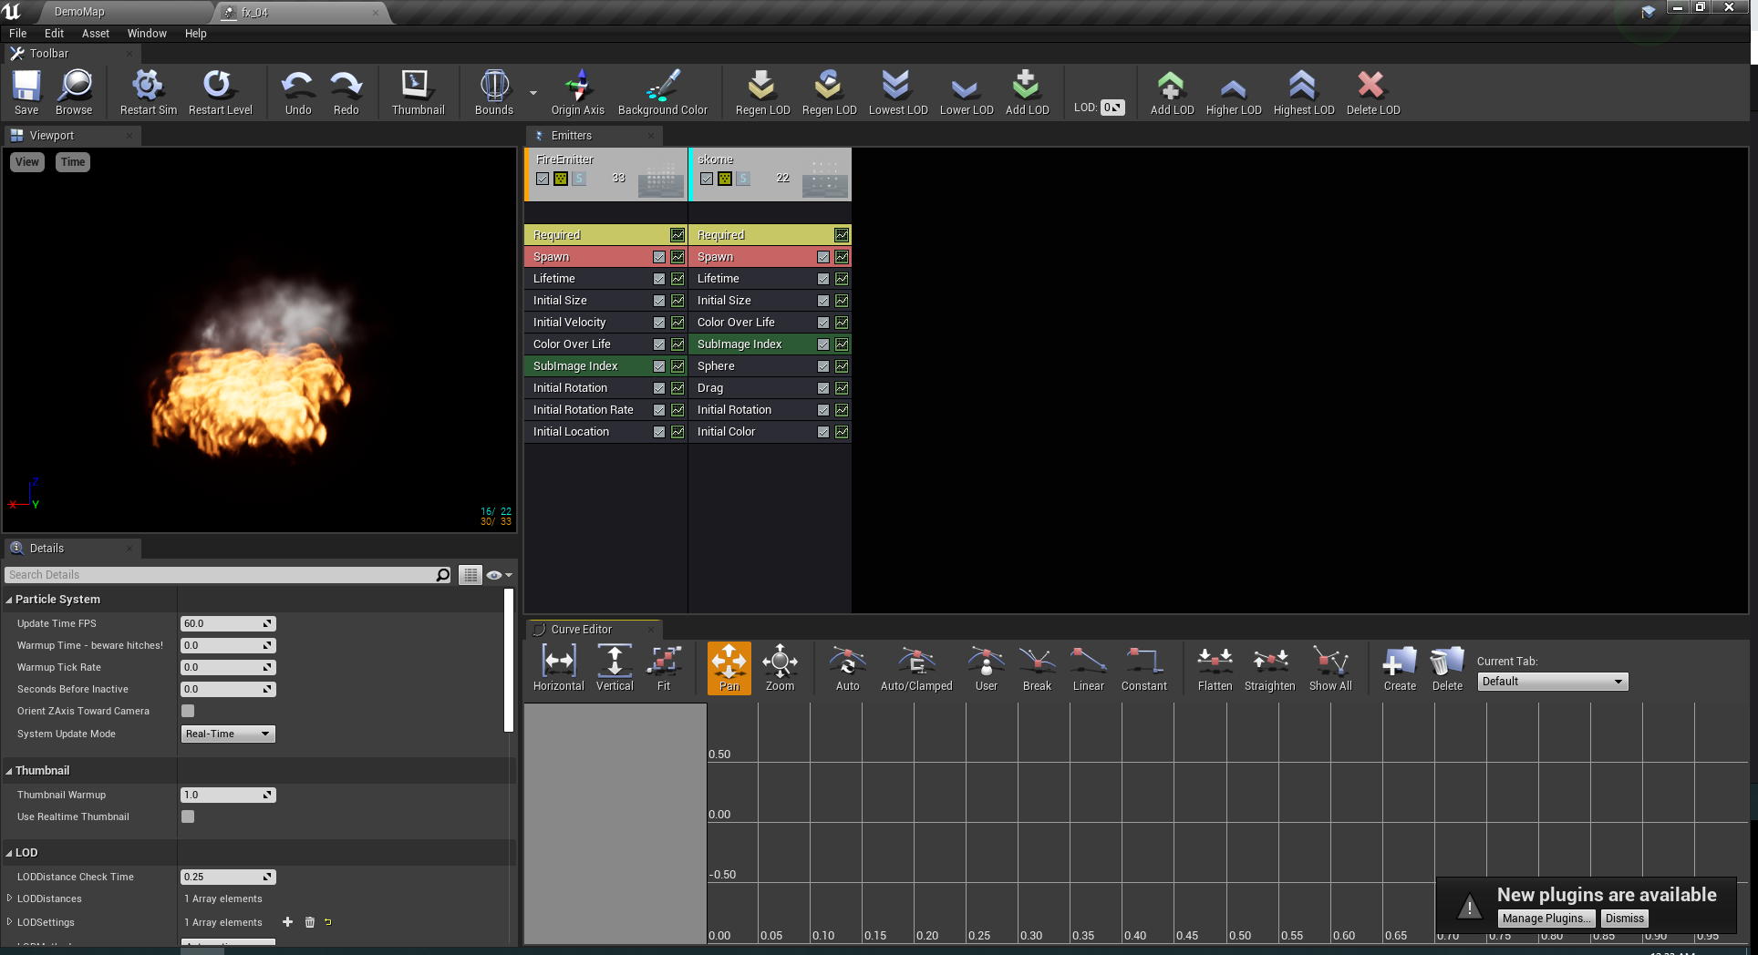

1. 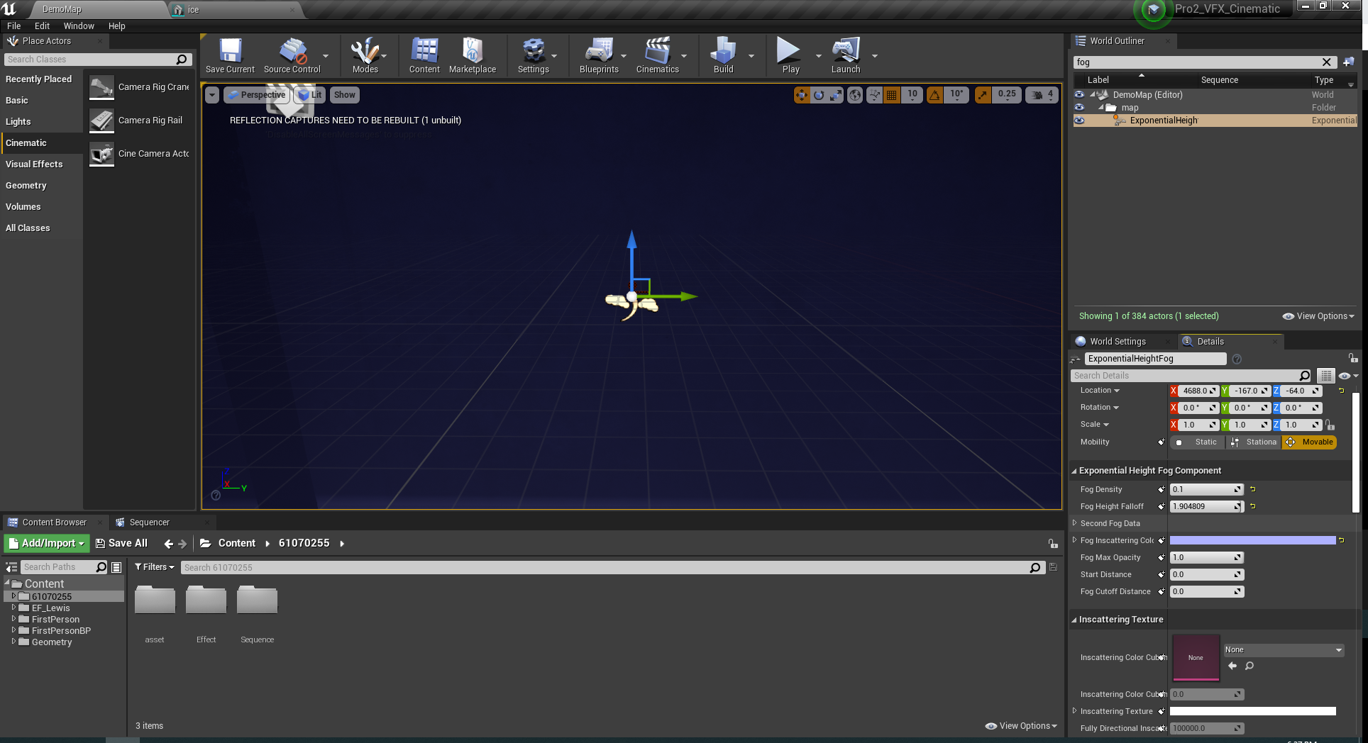ปรับแต่งฉากต่างๆ โดยการเปลี่ยนสีของน้ำ ให้เป็นสีแดงและสีน้ำเงิน ตามเขตที่อาวุธปัก และปรับหมอกให้หนาขึ้น

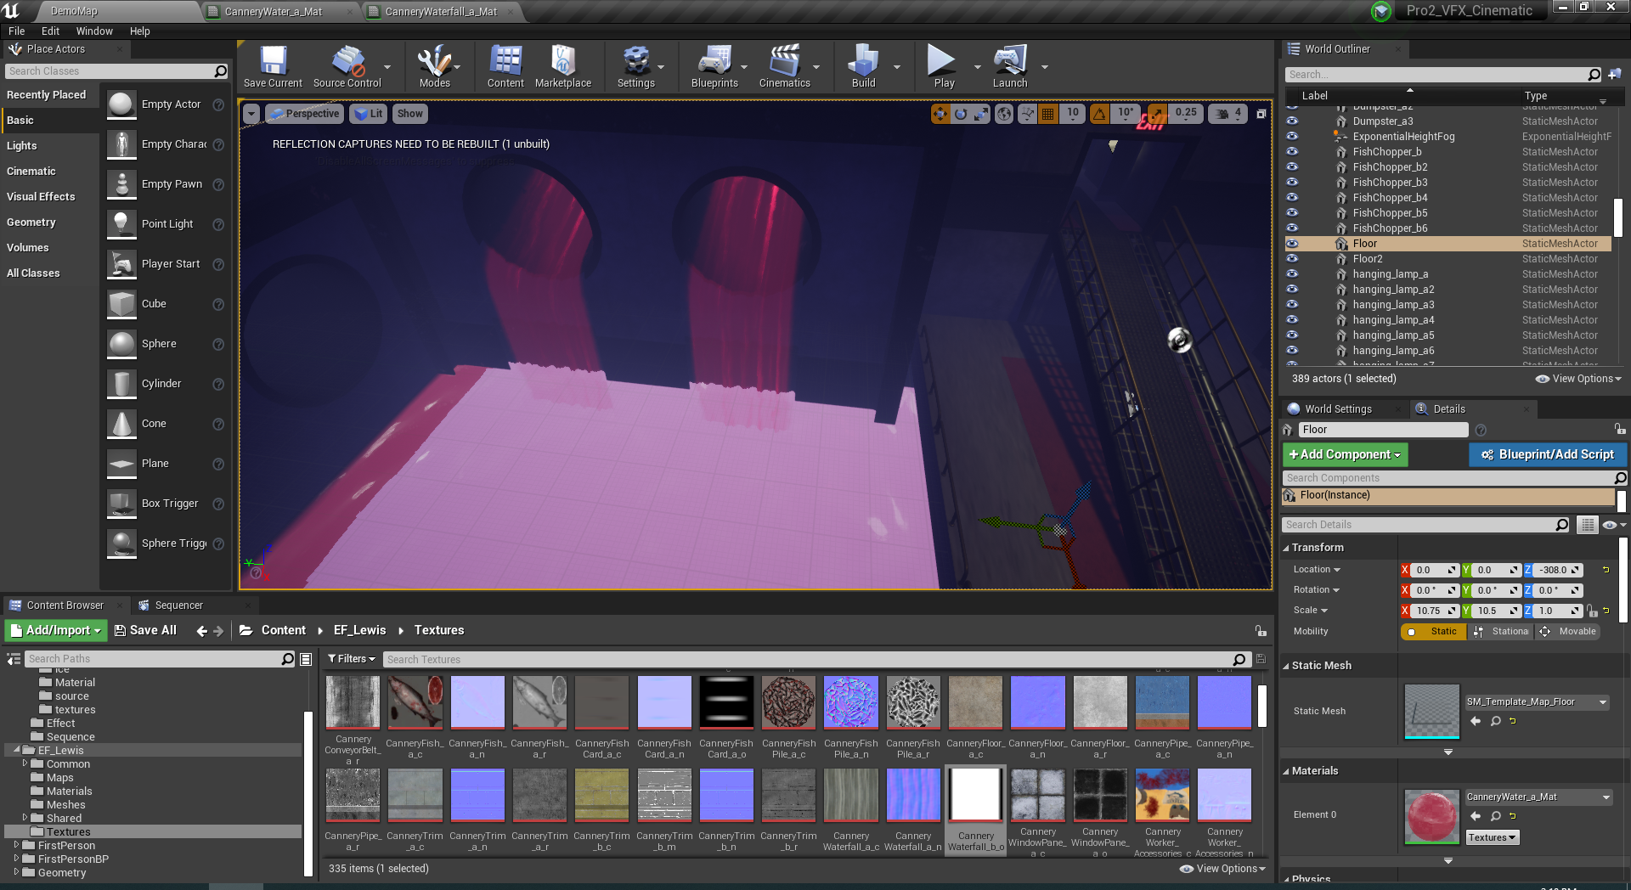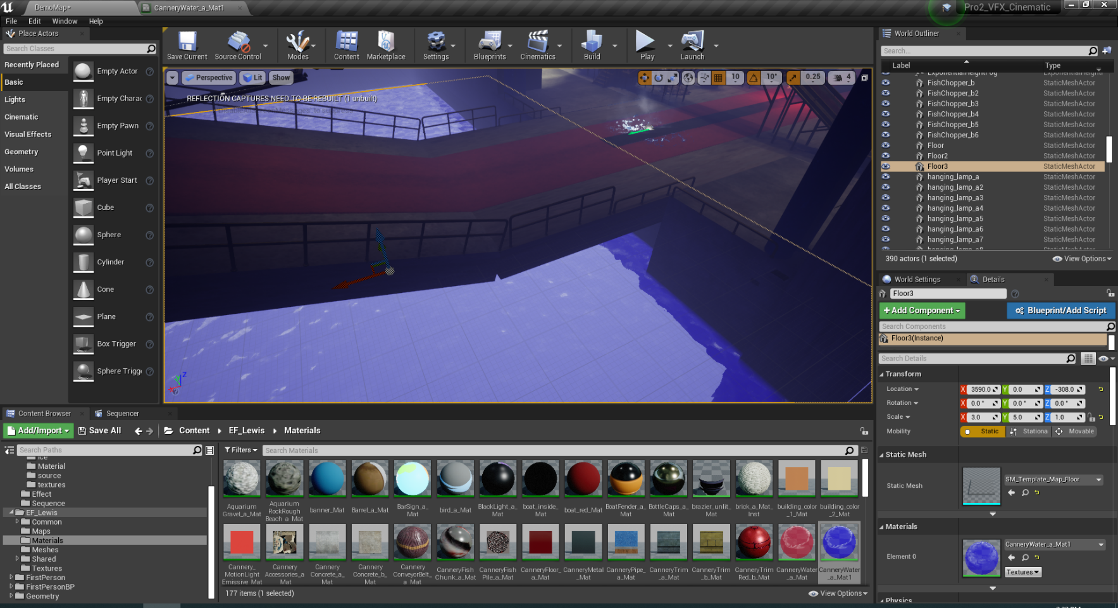

1. สร้าง Particle Emitter เป็น Effect เพิ่มเติม สำหรับประตูวาร์ปดาบและคน

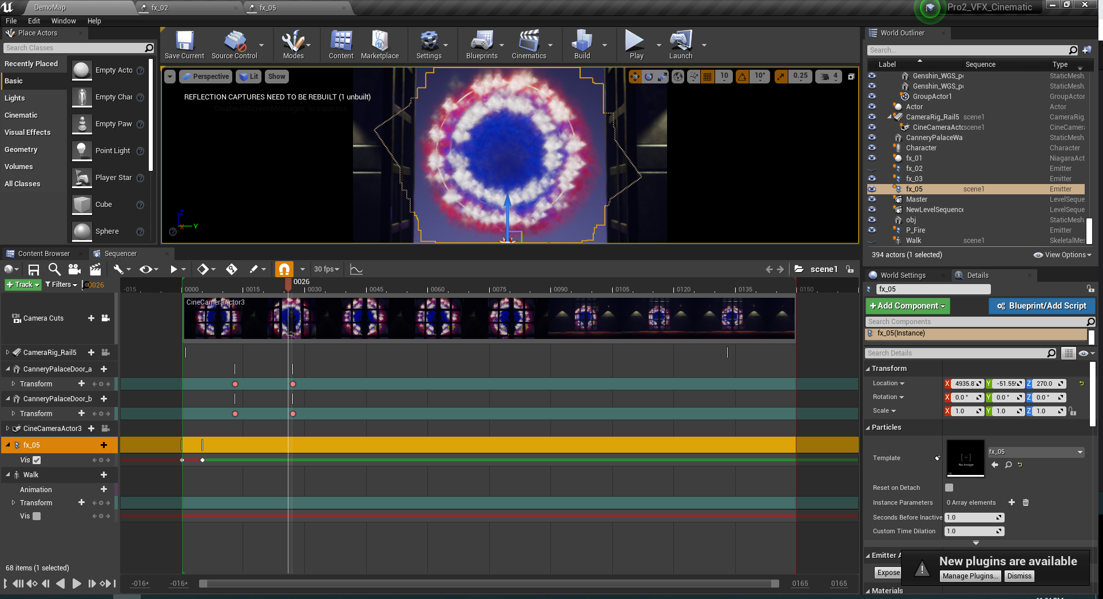 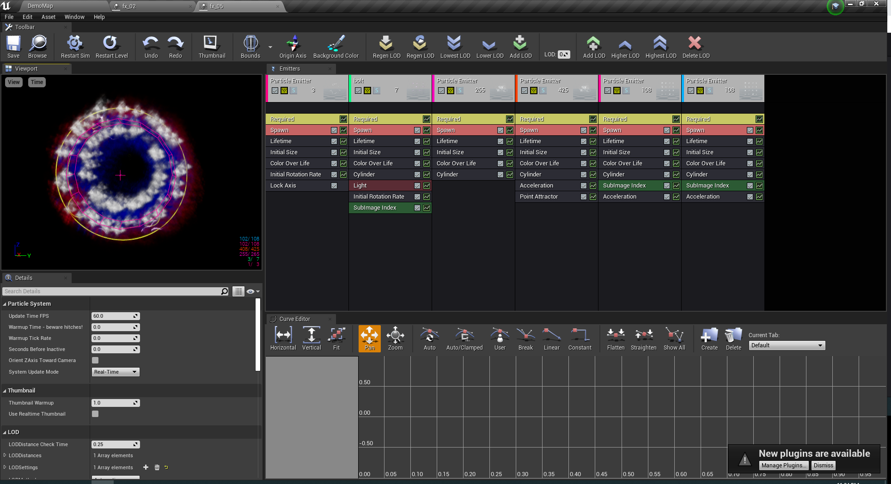 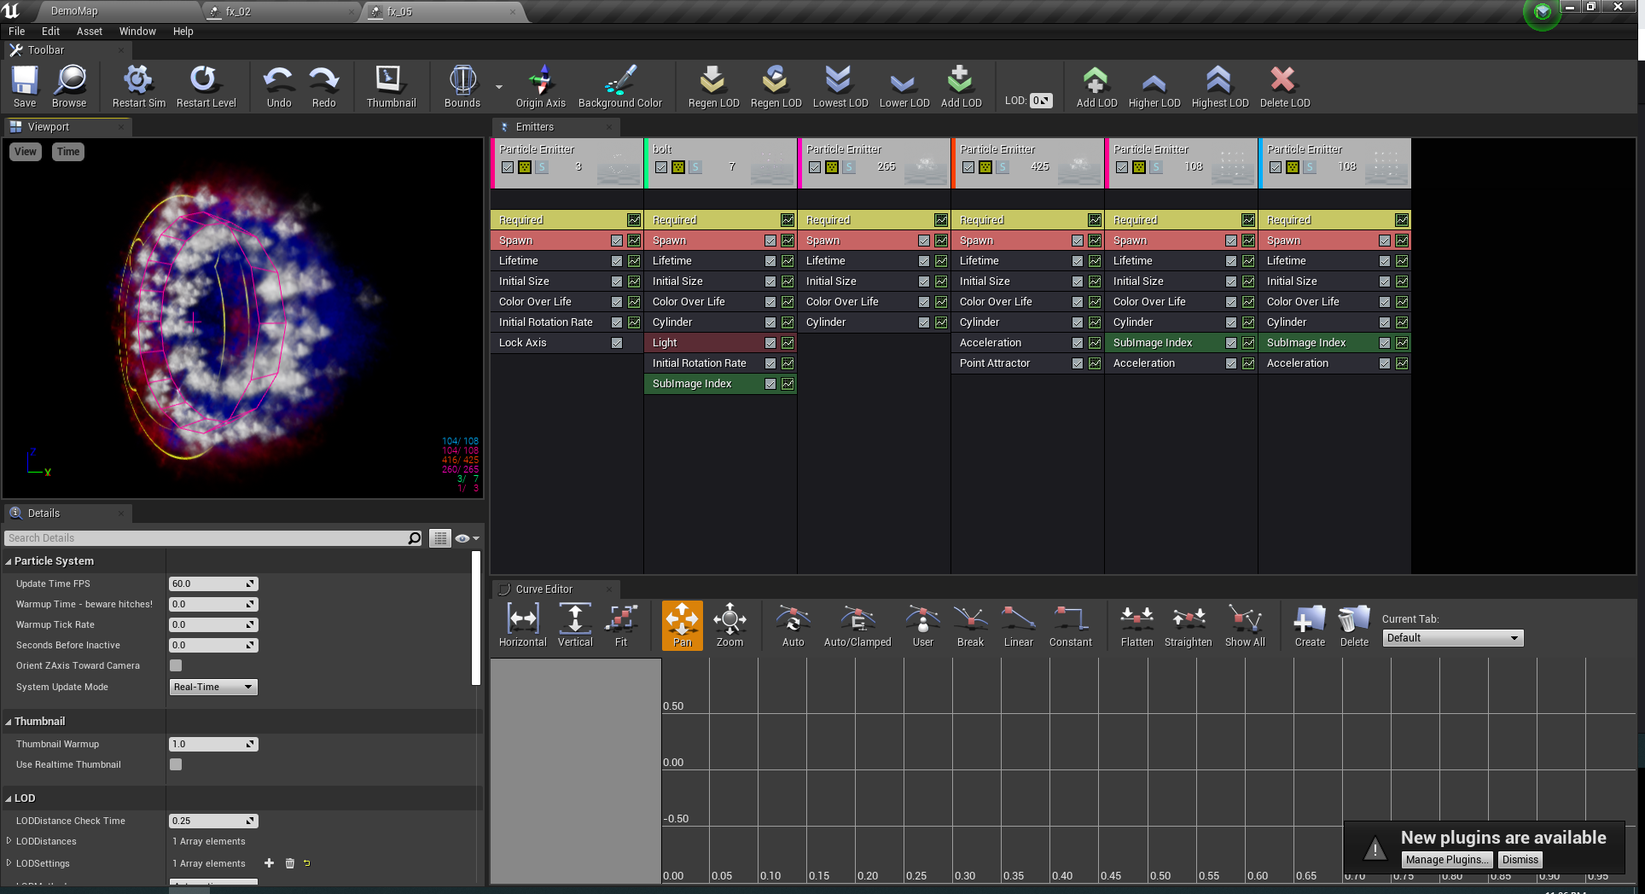

1. สร้าง Niagara system โดยใช้ Hanging Particulates สำหรับ Effect ออร่าอาวุธน้ำแข็ง

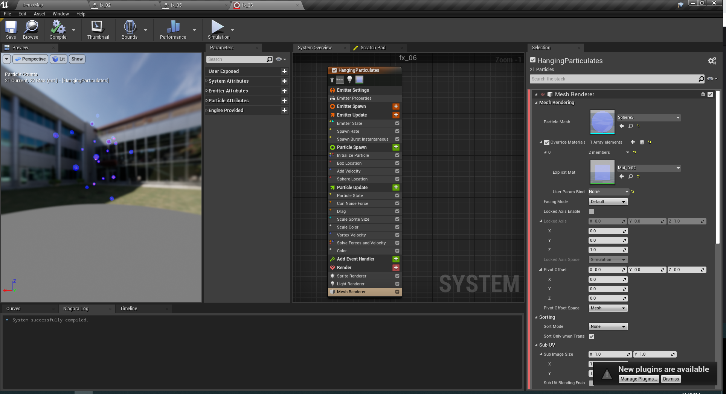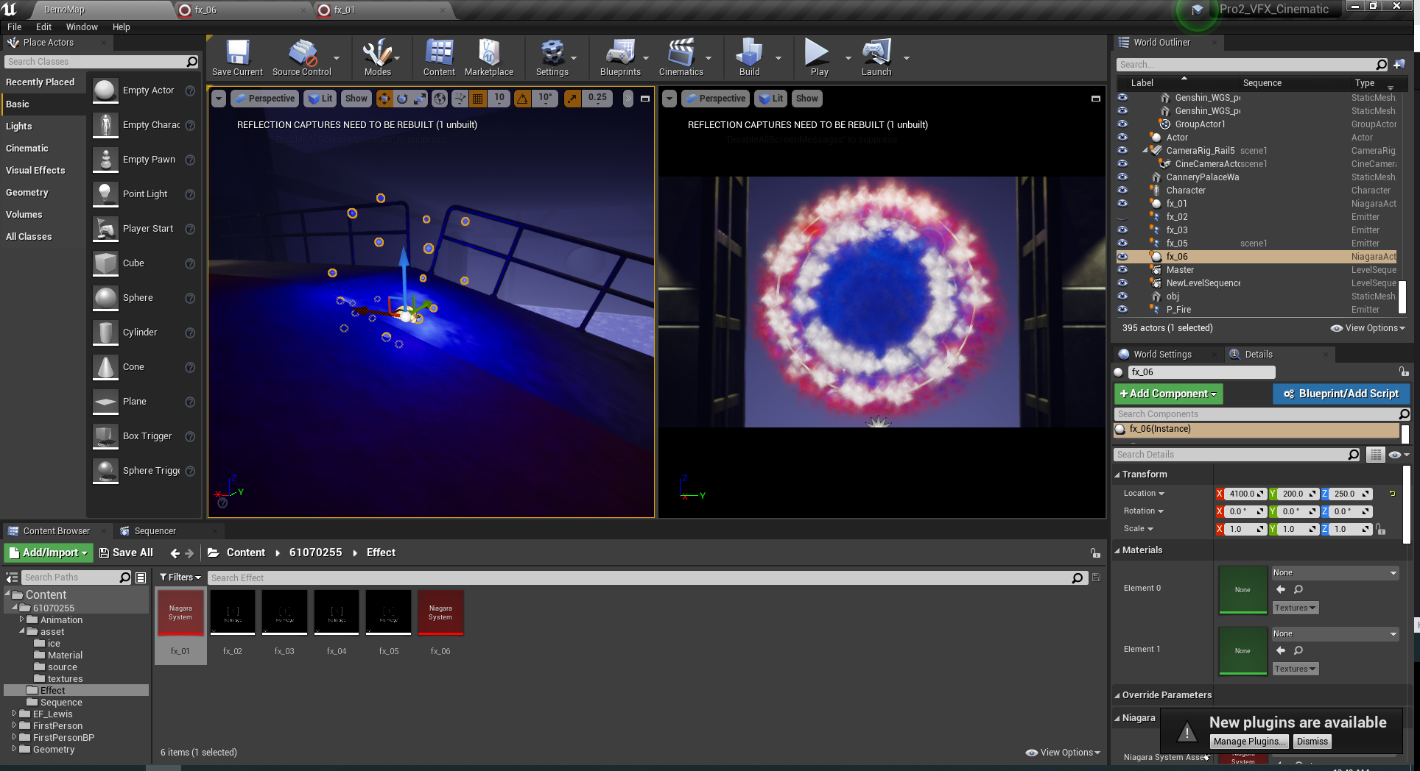

1. สร้าง secne 1 สำหรับ เปิดวาร์ป - อาวุธดาบใหญ่ลอยออกมาจากประตูวาร์ป
2. สร้าง secne 2 สำหรับ อาวุธดาบใหญ่ไฟลอยอยู่กลางอากาศ – ดาบปักบนพื้นพร้อม effect ไฟ
3. สร้าง secne 3 สำหรับ ตัดไปที่ประตูวาร์ป - อาวุธดาบเล็กลอยออกมาจากประตูวาร์ป
4. สร้าง secne 4 อาวุธดาบเล็กน้ำแข็งลอยอยู่กลางอากาศ – ดาบปักบนพื้นพร้อม effect น้ำแข็ง
5. สร้าง secne 5 ตัดไปที่ประตูวาร์ป - มีคนเดินออกมาจากประตูวาร์ป

**รายละเอียดทางเทคนิค**

* 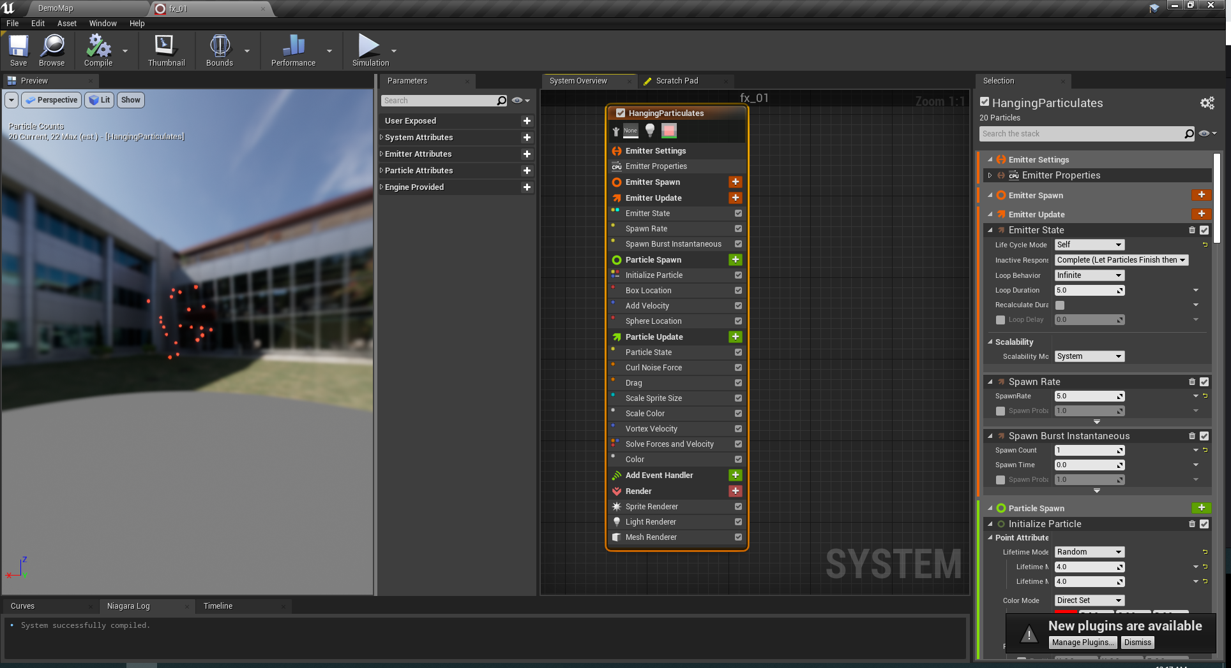
* 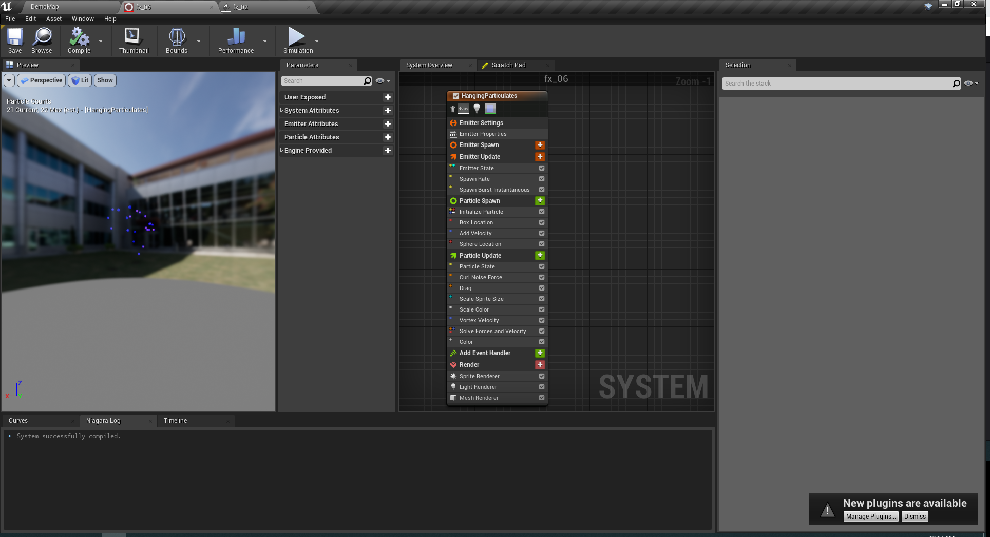
* 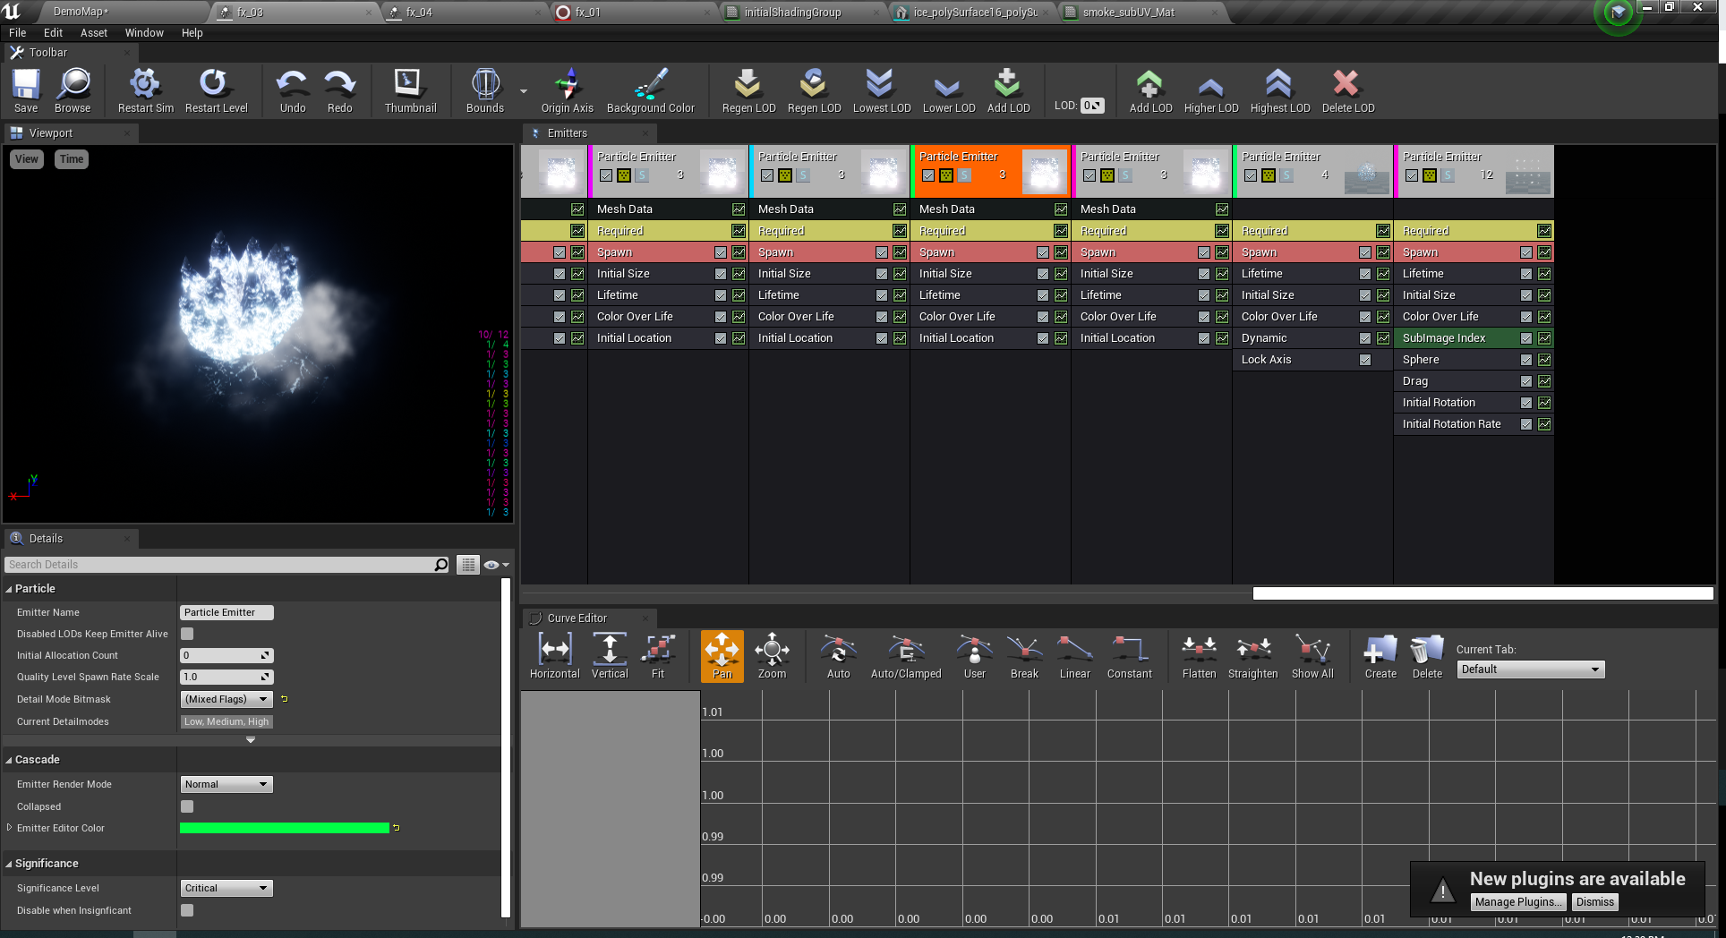
* 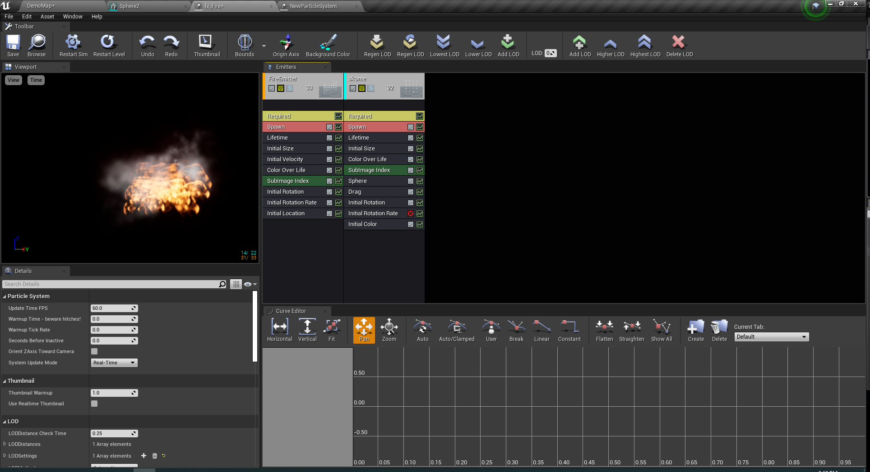
* 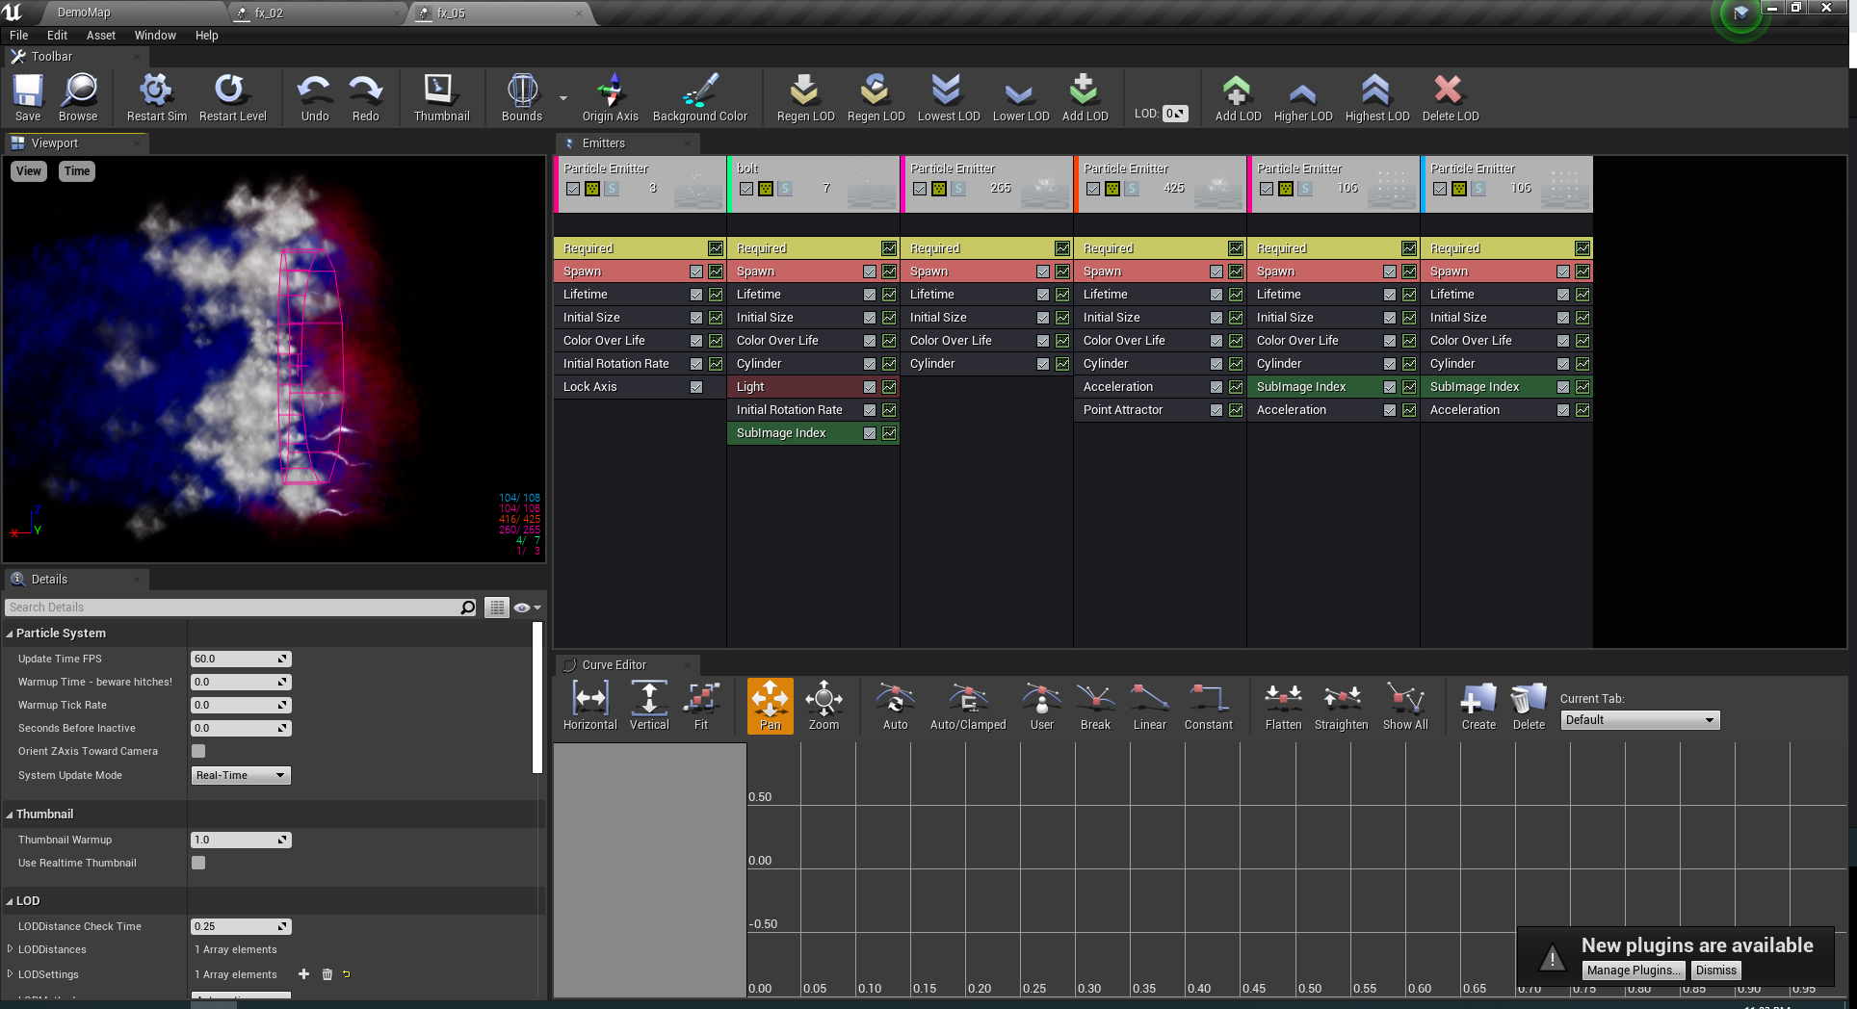
* 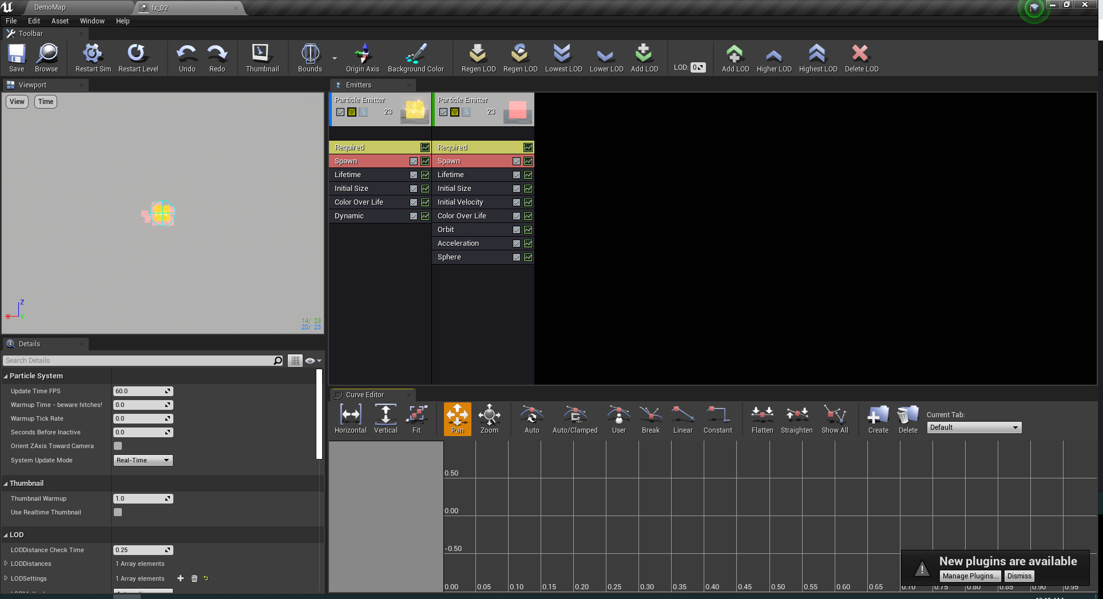

**สรุปผลการพัฒนา**

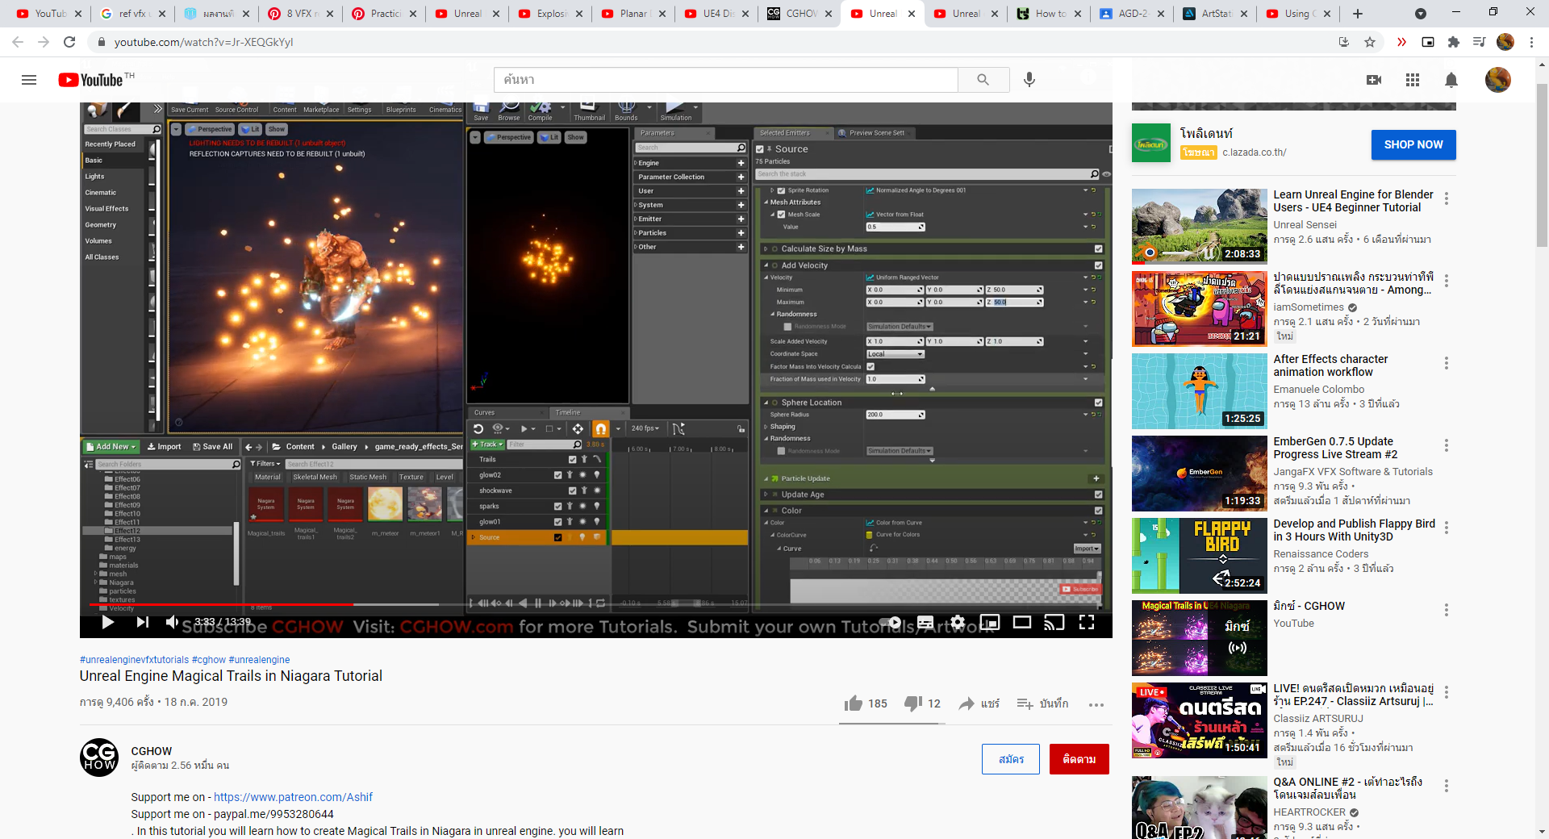 

ตัวอย่าง Idea Effect ติดอาวุธ และผลลัพธ์ที่ได้ ต้องปรับแต่งเพิ่มเติมให้ออกเข้ากลับอาวะที่ได้เอามาเป็นต้นแบบ คือรูปแบบไฟเป็นสีแดง รูปแบบน้ำแข็งเป็นสีน้ำแข็ง

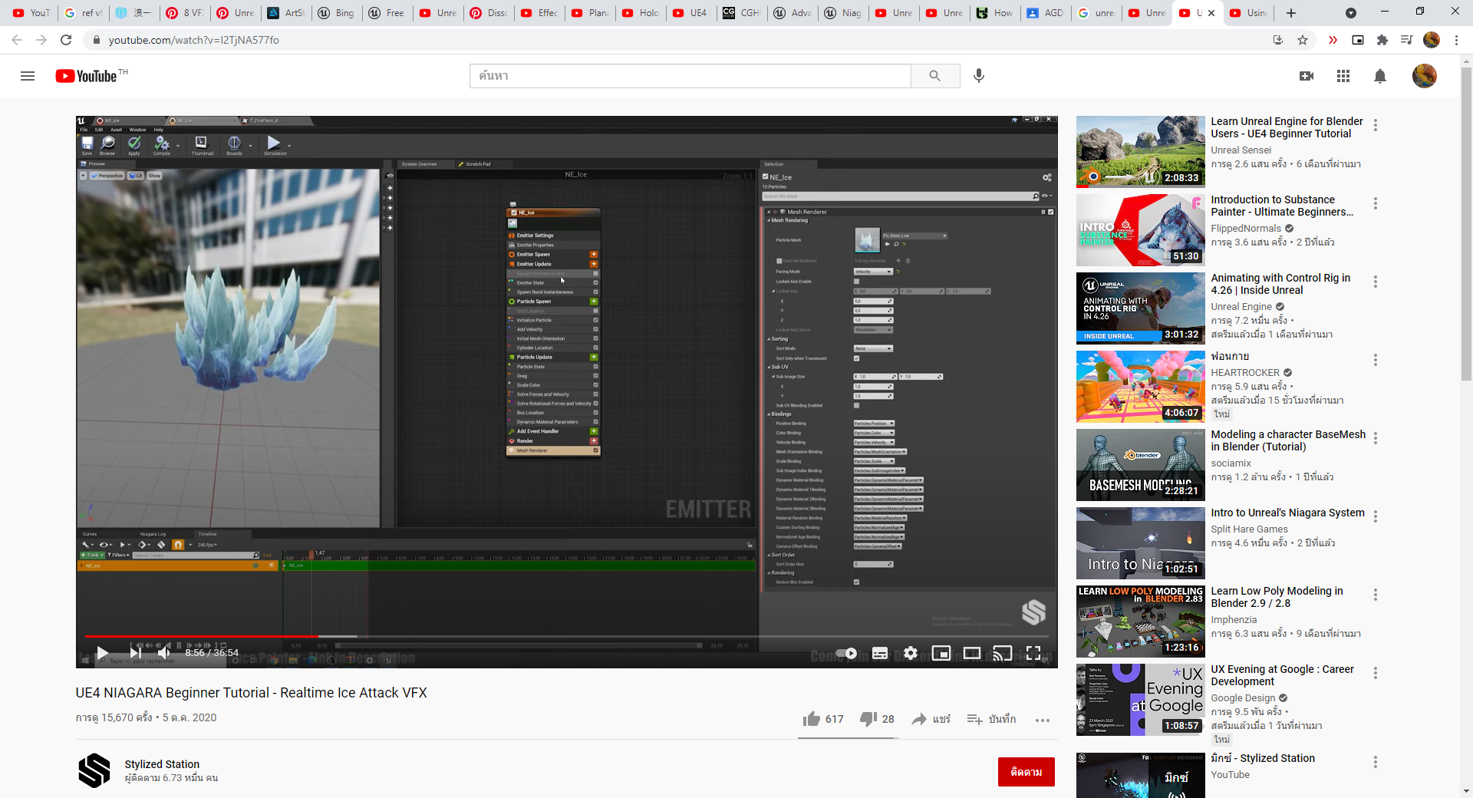 

ตัวอย่าง Idea Effect เมื่ออาวุธน้ำแข็งปักพื้น และผลลัพธ์ที่ได้ จึงได้มีการปรับแต่งเพิ่มเติมให้ออกมาดี

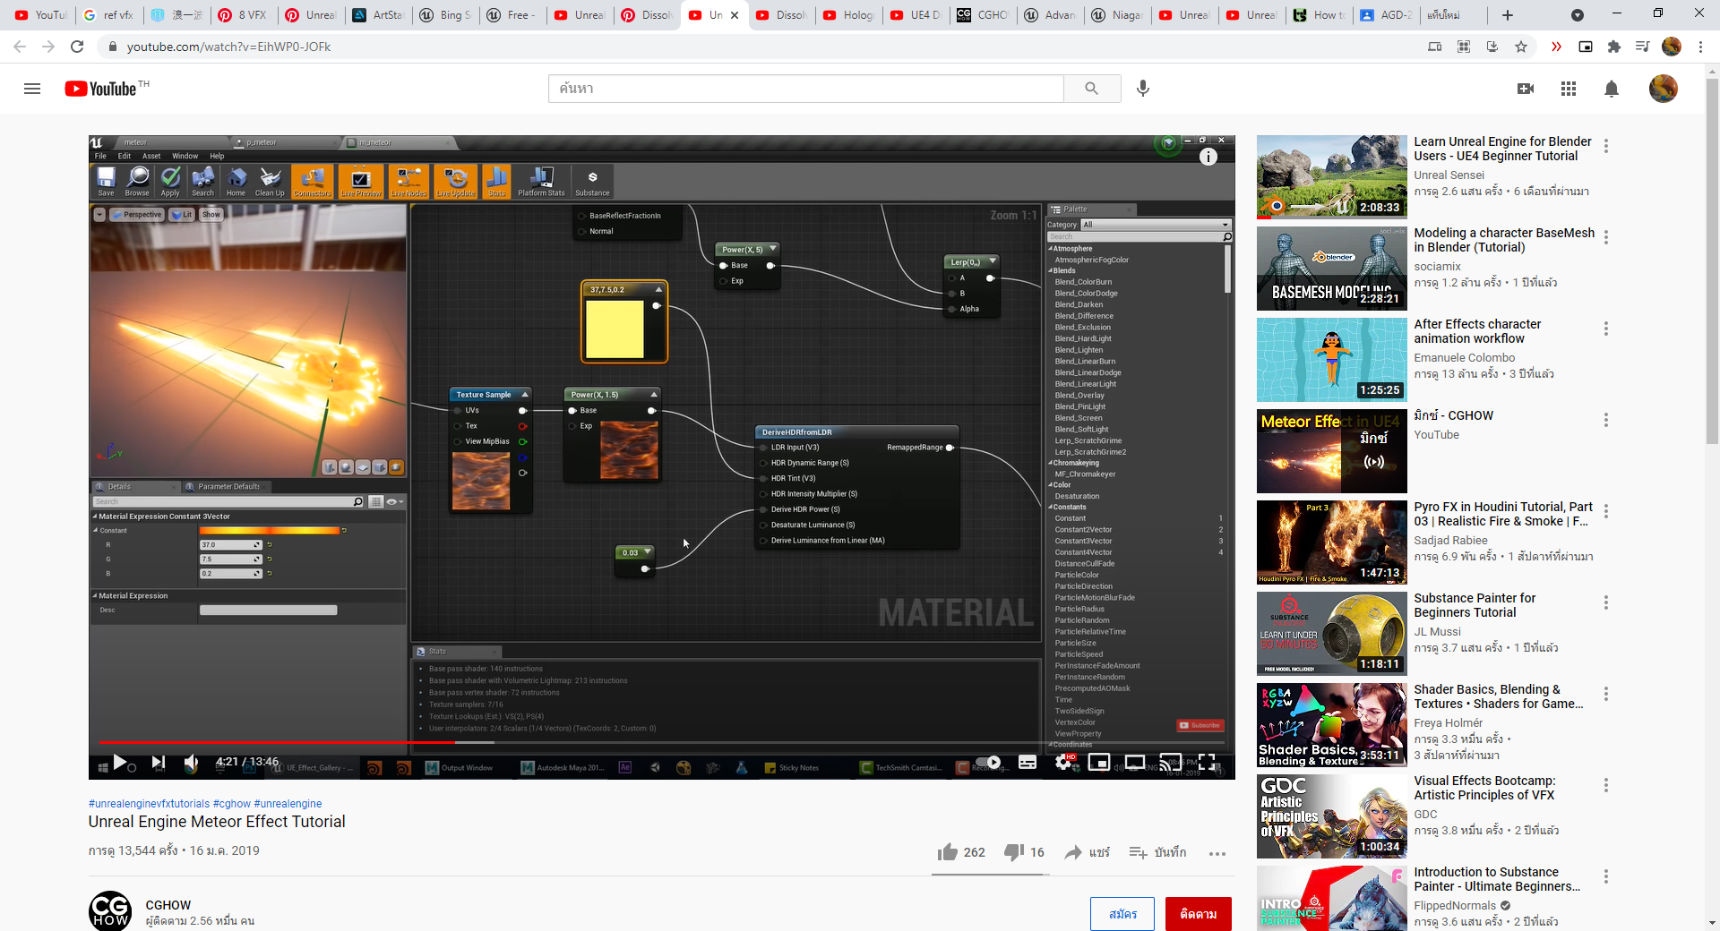 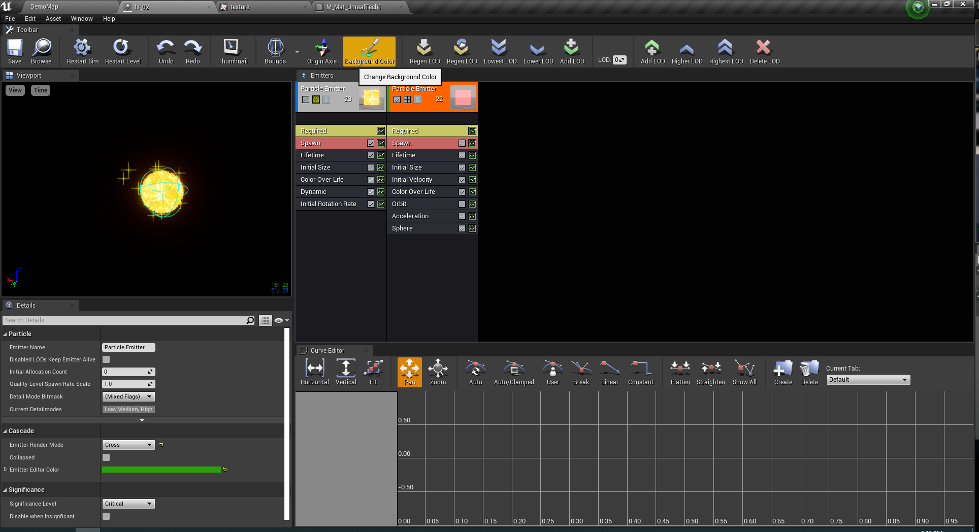

ตัวอย่าง Idea Effect ตอนอาวุธพุ่งเข้ามา และผลลัพธ์ที่ได้มีความต่างกันมากจึงตัดออก

**Computer Specification**

Processor: Intel(R) Core (TM) i5-8250U CPU @ 1.60Hz

RAM: 8.00GB

GPU: NVIDIA GeForce MX130/ Intel(R) UHD Graphics 620

**Unreal Engine**

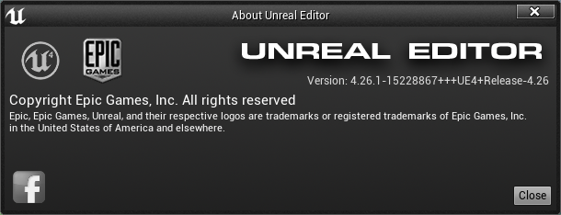 Unreal Engine 4.26

**รายการ Asset**

* Model และ Texture น้ำแข็ง สำหรับ Effect

 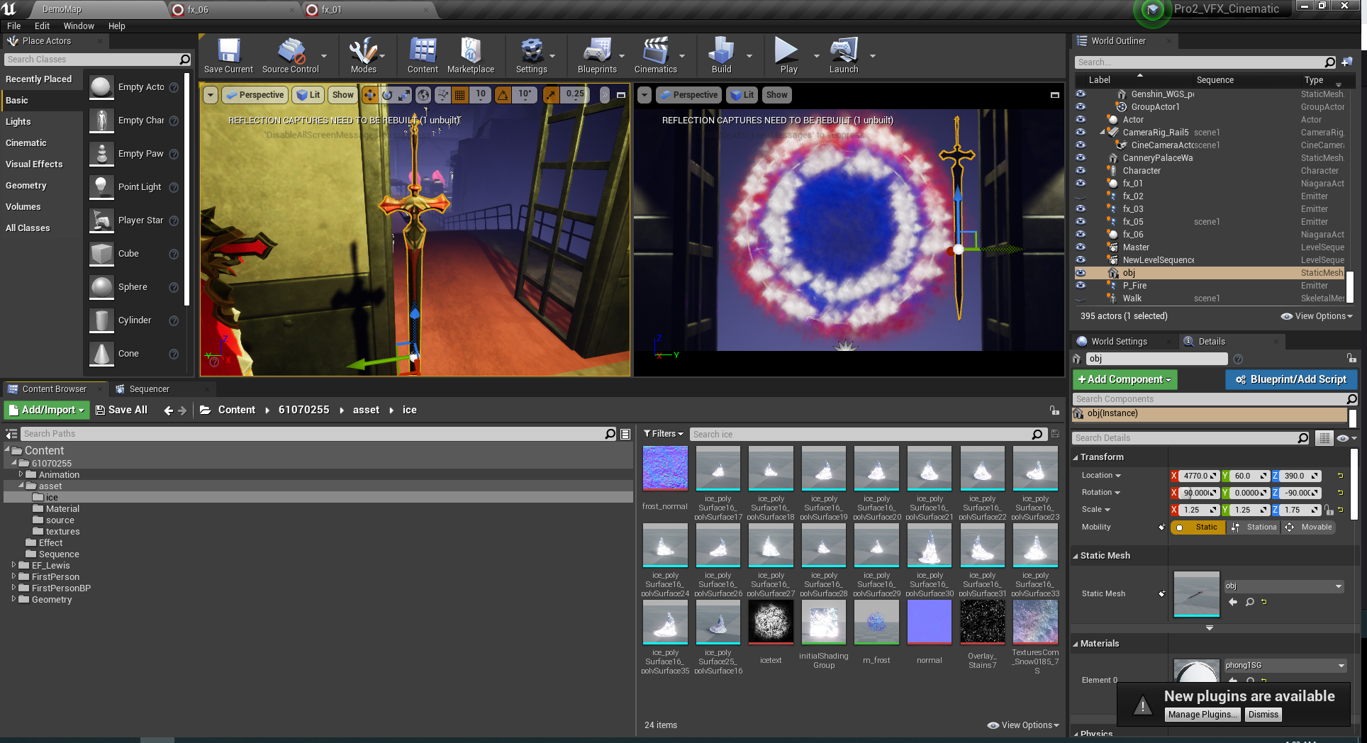

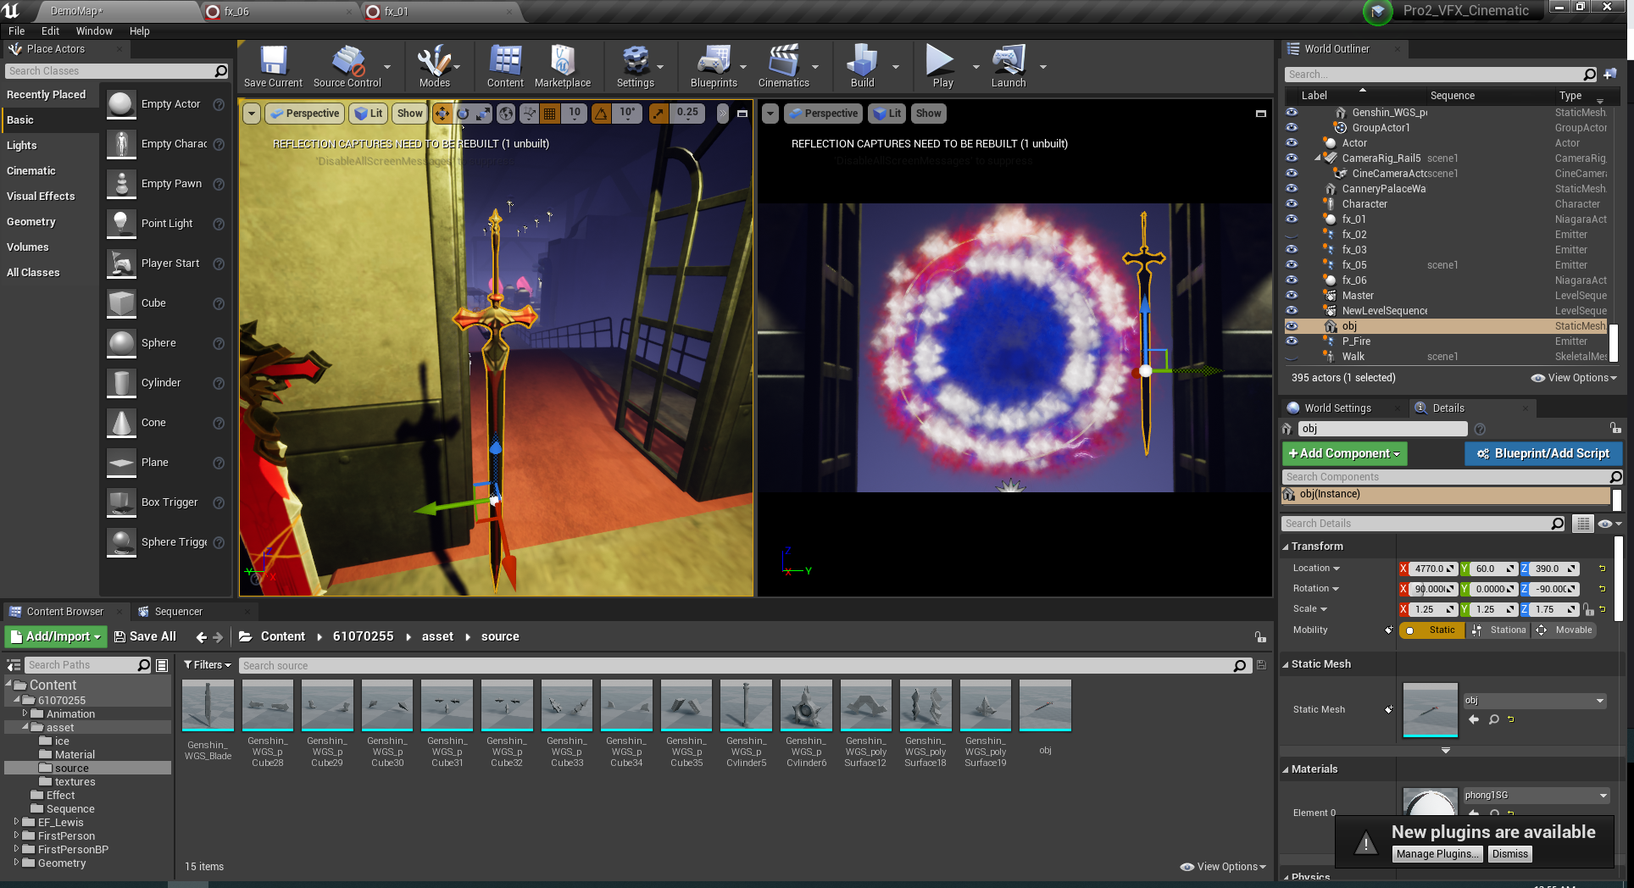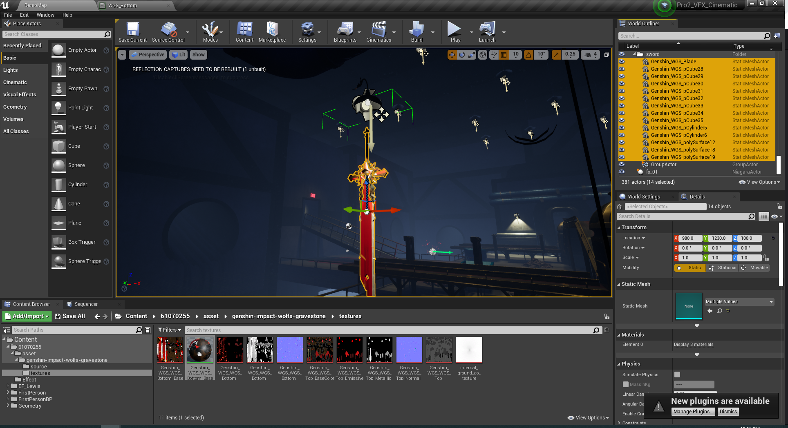

* Model อาวุธดาบเล็กน้ำแข็ง
* Model อาวุธดาบใหญ่ไฟ จาก

<https://sketchfab.com/3d-models/genshin-impact-wolfs-gravestone-e71a938e02904b14abace9ce10078711>

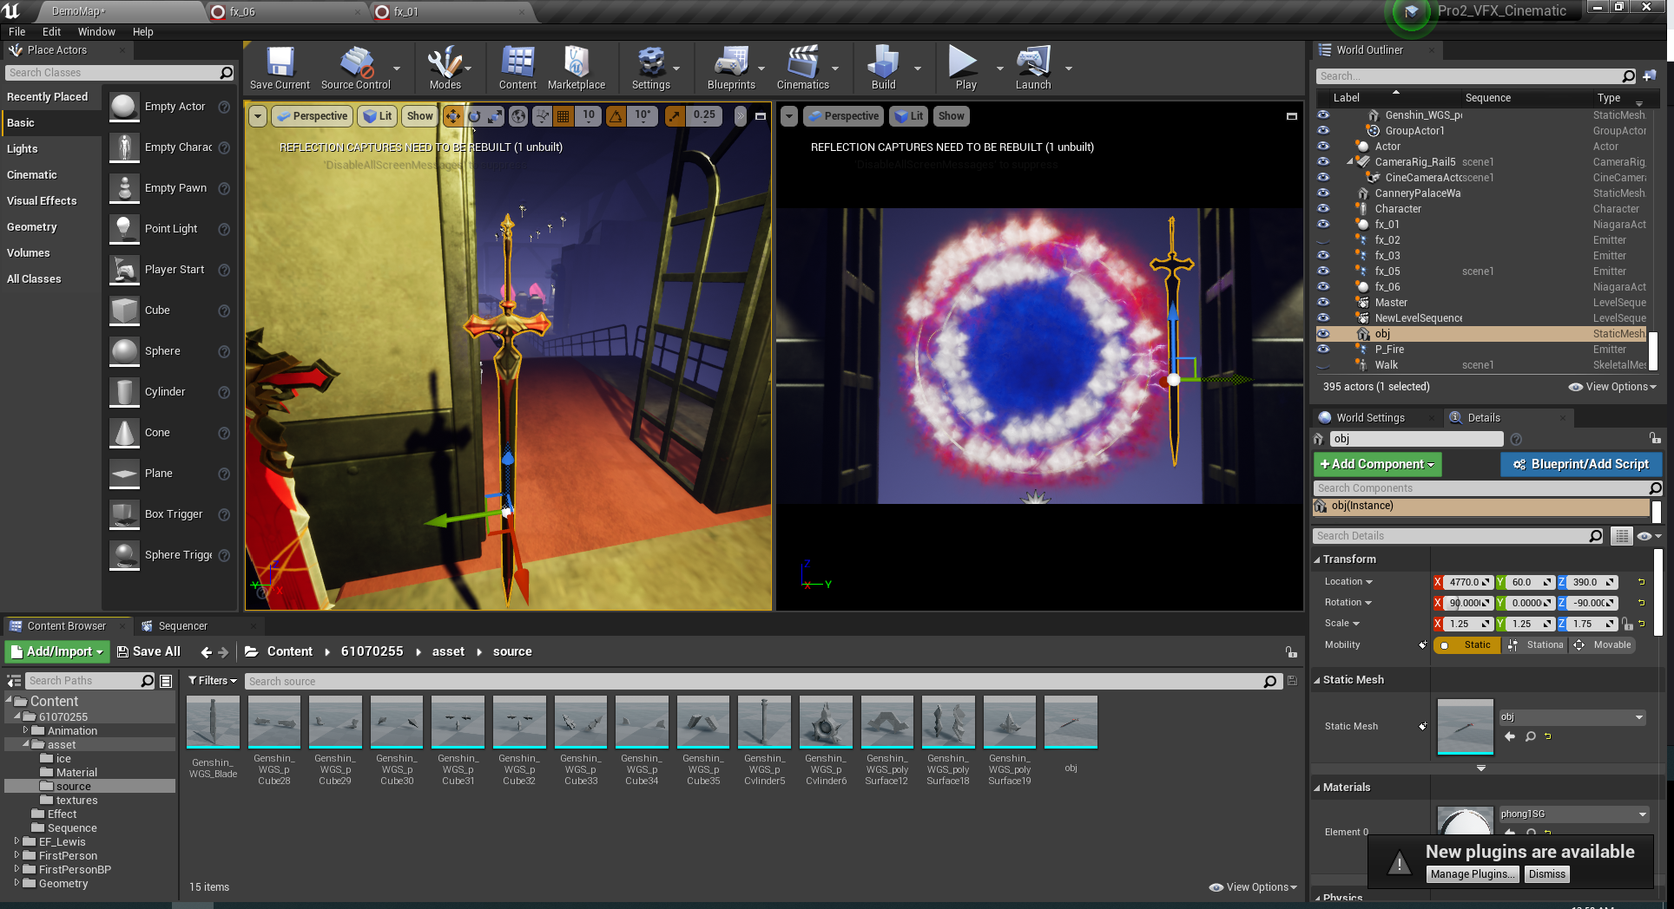

* Texture ของอาวุธ และ Effect

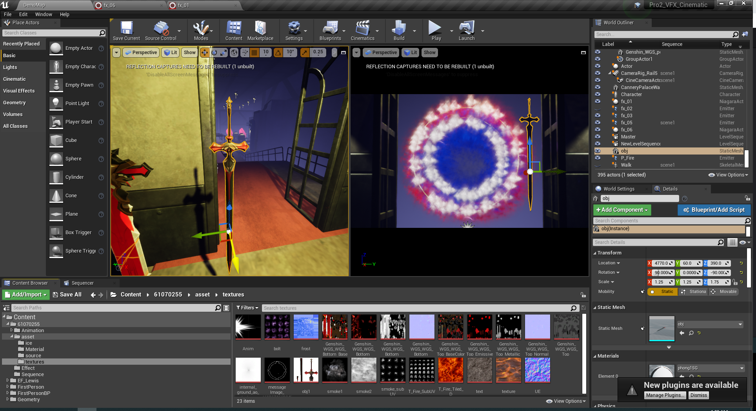

* Material ของอาวุธ และ Effect

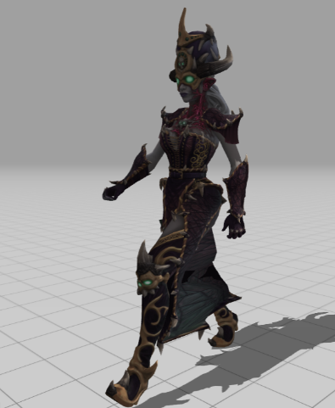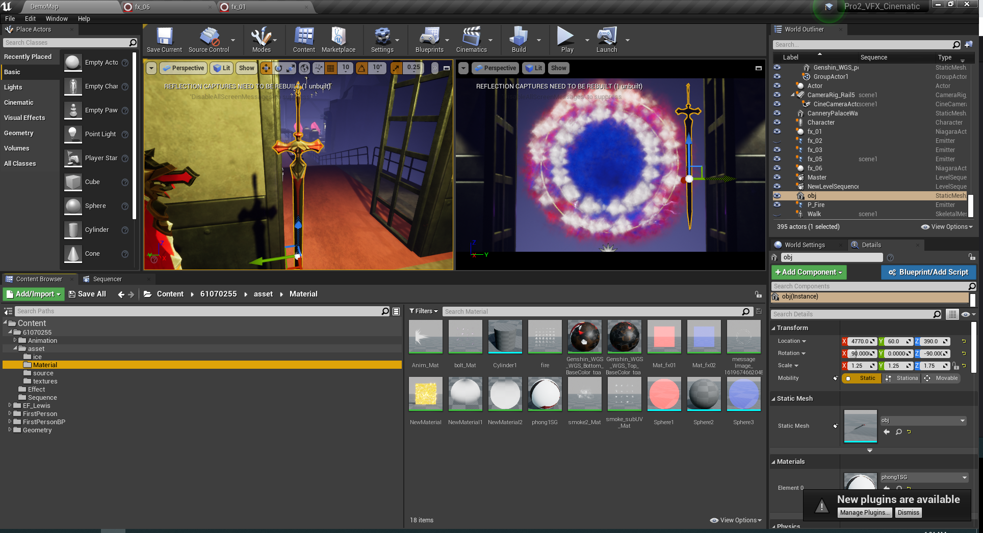

* Skill Character และ Animation จาก

<https://www.mixamo.com/#/?page=1&query=&type=Character>